GRUPO DE IMPLANTAÇÃO DO PROCESSO DE REDISTRIBUIÇÃO E DIGITALIZAÇÃO DE CANAIS DE TV E RTV

Programa Norte Conectado (PAIS)
Infovia 01
Rota Santarém – Manaus

DOCUMENTO TÉCNICO
DATA CENTER MODULAR
(DT-NC-DCM)

Índice
1. JUSTIFICATIVA 3
2. FUNDAMENTOS JURÍDICOS 5
3. ESPECIFICAÇÕES DO DATA CENTER MODULAR 6
4. REFERÊNCIAS 20
5. ABREVIATURAS 20

JUSTIFICATIVA

Este documento visa o esclarecimento e uniformização de critérios para seleção de solução tecnológica para o Data Center Modular (DCM) a ser adquirido pela Entidade Administradora de Processo de Redistribuição e Digitalização de Canais TV e RTV – EAD para cumprimento de obrigações de execução do Projeto Adicional Norte Conectado, (Projeto PAIS), Infovia 01, estabelecido no Acórdão Nº 242 da ANATEL, de 28 de junho de 2021.
Conforme ainda o Acórdão Nº 635 da ANATEL, de 01 de dezembro de 2020, que versa sobre as responsabilidades das EAD na execução dos Projetos Adicionais, em seu item 8 é destacado que (nosso grifo a seguir):
“A execução do Projeto Adicional PAIS (Programa Amazônia Integrada e Sustentável) será de responsabilidade da EAD, a qual terá autonomia para a construção da infraestrutura em questão”. Nessa condição, a EAD poderá escolher os agentes do mercado que entender mais adequados para essa empreitada, pautando-se pelos princípios da economicidade, modicidade, eficiência, probidade administrava e ética, conforme previsto no Edital nº 2/2014-SOR-/SPR/CD-Anatel.
Esclarecemos ainda que o Programa Norte Conectado, sob responsabilidade do Ministério das Comunicações (MCOM), tem a finalidade de expandir a infraestrutura de comunicações na Região Amazônica, por meio da implantação de um backbone em fibra óptica subfluvial de alta capacidade e baixa latência, visando atender às políticas públicas de telecomunicações, educação, pesquisa, saúde, defesa e do judiciário, e ainda outras políticas públicas que venham a se integrar ao escopo do Programa. Além disso, objetiva-se ampliar o acesso à Internet da região, com possibilidade de integração aos países vizinhos que compõem a Pan Amazônia. Estas informações e maiores detalhes são encontrados no sítio eletrônico do MCOM: https://www.gov.br/mcom/pt-br/acesso-a-informacao/acoes-e-programas/norte-conectado
Em sua Nota Informativa Nº 197/2021/MCOM, o Ministério das Comunicações informa que o Projeto PAIS “prevê a instalação de nove Infovias, sendo uma em caráter piloto chamada de Infovia 00 (já em execução), que utilizou recursos do Orçamento Federal e da Seguridade Social - OFSS) e outra, chamada Infovia 01, a qual utilizará recursos do saldo remanescente do processo migração dos canais de televisão que ocupavam a faixa de 700 MHz ora em discussão”. A Nota Informativa complementa ainda, informando que “a construção da Infovia 01 permitirá a interligação entre a Infovia 00, que está sendo implementada pela Rede Nacional de Ensino e Pesquisa – RNP e Ministério das Comunicações, com recursos do Orçamento Fiscal e da Seguridade Social – OFSS e previsão de término ainda em 2021, e as Infovias PAC 01 e PAC 02 do Programa Amazônia Conectada - PAC, já implantadas pelo Exército Brasileiro e Ministério da Defesa.” O mapa a seguir ilustra as Infovias integrantes do Programa Norte Conectado (PAIS) e do Programa Amazônia Conectada (PAC).
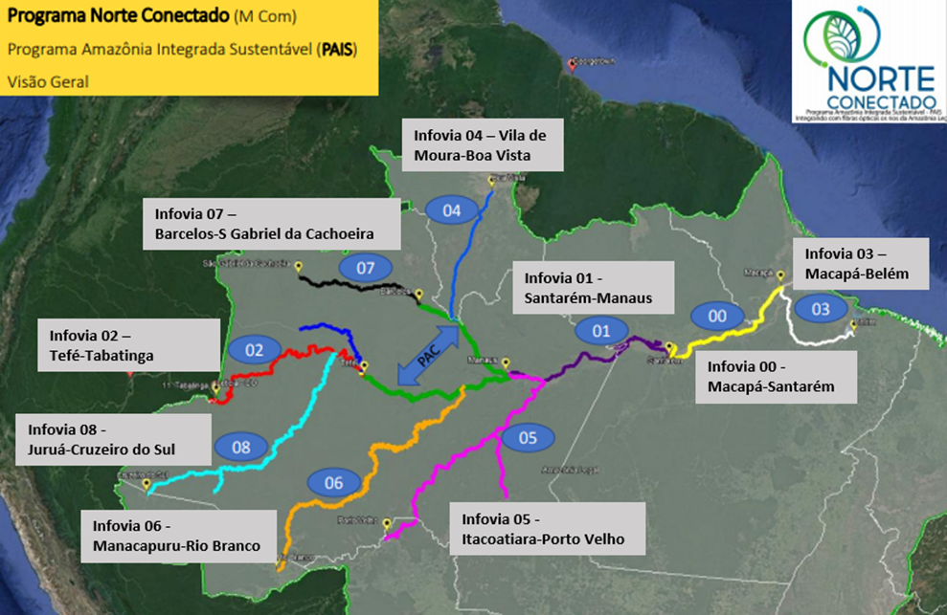

Figura 1. Mapa representando as rotas ópticas subfluviais (Infovias) planejados no PAIS.
Baseados neste histórico de implantação, a Infovia 01 deverá se integrar aos projetos já executados pelo PAC e a Infovia 00 pela RNP, estabelecendo a conectividade de backbone entre as Infovias existentes nas cidades de Manaus/AM e Santarém/PA. Este se estabelece como um dos principais objetivos do projeto da Infovia 01, além do atendimento das nove (09) cidades priorizadas, sendo elas: (1) Curuá/PA, (2) Óbidos/PA, (3) Oriximiná/PA, (4) Juruti/PA, (5) Terra Santa/PA, (6) Parintins/AM, (7) Urucurituba/AM, (8) Itacoatiara/AM e (9) Autazes/AM.

FUNDAMENTOS JURÍDICOS

A execução de projetos adicionais com parte do saldo remanescente da EAD consta inicialmente no item 7 do Anexo II-B do Edital:
“7. Após a utilização dos recursos referidos no item 3.1 para ressarcir os custos decorrentes da redistribuição de canais de TV e RTV e implementar as soluções para os problemas de interferência prejudicial nos sistemas de radiocomunicação, na forma dos itens 5 e 6 e subitens, o saldo de recursos remanescente, se houver, deverá ser destinado à distribuição de Conversores de TV Digital Terrestre com interatividade e com desempenho otimizado, ou com filtro 700 MHz, às famílias que já não os tenham recebido, dentre outros projetos, sob critérios a serem propostos pelo Grupo de que trata o item 14 e decididos pelo Conselho Diretor da Anatel.” (grifo nosso).
A Portaria nº 6.370, de 19 de novembro de 2019, do Ministério da Ciência, Tecnologia, Inovações e Comunicações, alterada pela Portaria nº 1.460 do mesmo Ministério, de 23 de novembro de 2020, dispondo sobre a destinação de saldo de recursos remanescente da EAD, indicou como um dos projetos adicionais a serem executados a:
“Art. 1º...
III - projetos visando massificar o acesso a serviços de conexão à internet em banda larga e a promoção da inclusão digital a partir da ampliação da infraestrutura de transporte de telecomunicações de alta capacidade em fibra óptica em todo o País, em especial nas regiões Norte, Nordeste e Centro-Oeste.”
Após debates no âmbito do GIRED e decisão do Conselho Diretor da ANATEL consubstanciada no Acórdão nº 635, de 1o. de dezembro de 2020, o “Projeto PAIS” foi aprovado como aderente aos termos do Edital, conforme segue:
Vistos, relatados e discutidos os presentes autos, acordam os membros do Conselho Diretor da Anatel, por unanimidade, nos termos da Análise nº 14/2020/AS (SEI nº 6220178), integrante deste acórdão:
(...)
c) aprovar os seguintes Projetos Adicionais para utilização do saldo remanescente da EAD:
(...)
II - Projeto de Expansão da Infraestrutura de Comunicações na Região Amazônica por meio da Implantação de Backbone em Fibra Óptica, proposto pelo então Ministério da Ciência, Tecnologia, Inovações e Comunicações (MCTIC), atual Ministério das Comunicações (MCOM), também referido como Projeto PAIS (Programa Amazônia Integrada e Sustentável),

ESPECIFICAÇÕES DO DATA CENTER MODULAR

3.1. Introdução
Conforme definido no documento do Ministério das Comunicações, Nota Informativa N° 197/2021/MCOM, o projeto da Infovia 01, além da interligação entre Santarém/PA e Manaus/AM, conectará diretamente ao backbone os seguintes municípios: (1) Curuá/PA, (2) Óbidos/PA, (3) Oriximiná/PA, (4) Juruti/PA, (5) Terra Santa/PA, (6) Parintins/AM, (7) Urucurituba/AM, (8) Itacoatiara/AM e (9) Autazes/AM. Em cada um desses municípios será instalada uma infraestrutura de PoPs (Pontos de Presença em Contêineres), para iluminar o backbone e permitir a conexão com as prestadoras de serviços de telecomunicações locais.
No Documento Técnico de Detalhamento de Escopo da Infovia 01, aprovado na 77° Reunião Ordinária do GIRED (remota), em 24 de agosto de 2021, foram apresentados os principais componentes da infraestrutura tecnológica a ser empregados na execução do projeto da Infovia 01, sendo que no item 5.3 do referido documento, é apresentada a Infraestrutura Terrestre de Ancoragem, composta da caixa de ancoragem e do Data Center Modular (DCM). Essas duas infraestruturas deverão ficar acomodadas o mais próximo possível, e devem ser avaliadas previamente as condições de disponibilidade do terreno e a análise dos riscos associados à segurança da infraestrutura, incluindo riscos de intempéries (ex. vazante do rio) e segurança patrimonial.
O DCM do projeto da Infovia 01 conterá os equipamentos de transmissão óptica (DWDM), comutadores de rede de dados (IP), sistemas de gerência de elementos (NMS), sistemas de fornecimento de energia (painéis fotovoltaicos, inversores, retirifcadores, baterias), climatização (ar-condicionado), sistemas de segurança (câmeras, alarmes, etc) e prevenção de incêndio, entre outros. Também comporão o ambiente interno do DCM o Distribuidor Geral Óptico (DGO) para a terminação das fibras ópticas vindas do cabo subaquático e da rede metropolitana, e onde são acomodadas as emendas, sobras de fibras ópticas e a distribuição de cordões de cabeamento estruturado. Conforme já mencionado, a proximidade do DCM com a terminação do cabo óptico subaquático na caixa de ancoragem pode reduzir os riscos de cabos intermediários de conexão de ambas as infraestruturas.
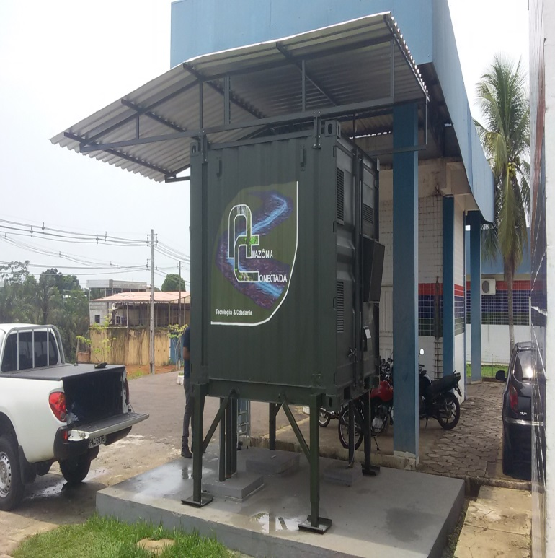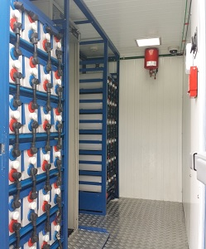
Figura 2. Datacenter Modular do Programa Amazônia Conectada.

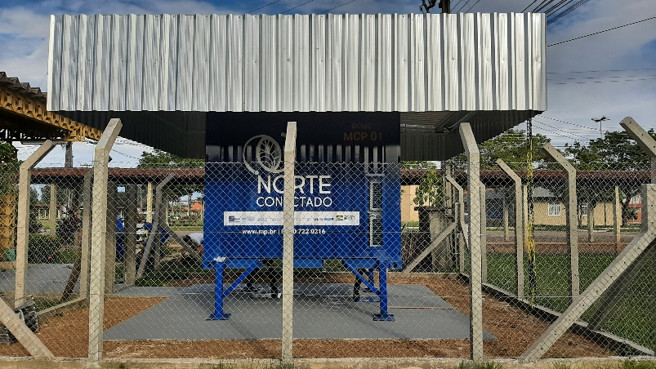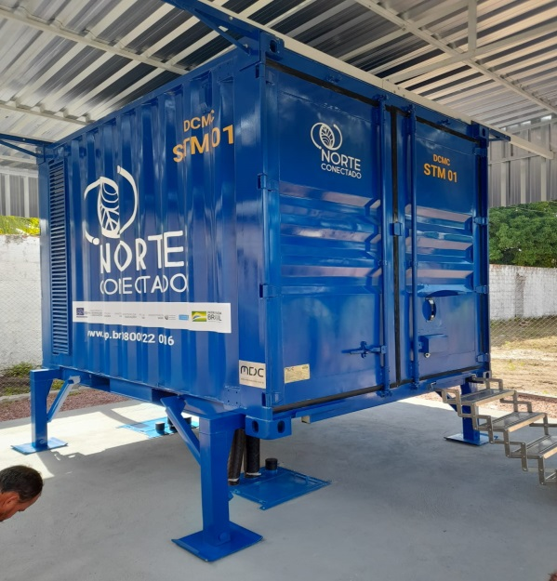
Figura 3. Datacenter Modular do Norte Conectado – Infovia 00.

3.2. Características Gerais
As soluções de data center modular já são largamente difundidas no mercado mundial, sendo utilizadas no Brasil não somente para infraestruturas de Tecnologia da Informação (TI), mas também para infraestrutura de Telecomunicações que necessitem de uma proteção maior em ambientes urbanos e em áreas remotas, onde solução de edificações de alvenaria possuem limitações de manutenção e proteção patrimonial. Particularmente nos projetos do Norte Conectado e Amazônia Conectada, a utilização de ambientes pré-fabricados em formato de containers foi o padrão adotado até o momento com sucesso.
O Data Center Modular (DCM) será equipado com os principais subsistemas de datacenter para garantir a disponibilidade e confiabilidade dos serviços essenciais, que permitem a redução do tempo das interrupções causadas por eventos adversos e tornam as intervenções programadas rápidas e eficazes. Dentre os subsistemas estão o controle de acesso biométrico, sensores de alarme, câmeras de vídeo, alarmes, sistema de detecção e prevenção de incêndio, onde todos os subsistemas são monitorados e controlados remotamente de forma unificada e sincronizada através da gerência de elementos de rede (NMS) da infraesrtutura.
A infraestrutura do DCM abrigará os equipamentos de transmissão óptica (DWDM), ativos de rede (switches e roteadores) e Distribuidor Geral Óptico (DGO) onde será conectada a infraestrutura subfluvial do backbone as redes metropolitanas.
O DCM deverá suportar condições climáticas extremas e operar por longos períodos no evento de falhas e instabilidades elétricas, pois será equipado com bancos de baterias (que poderão ser de chumbo-ácido ou lítio) e deverá ter redundância de energia elétrica atraves energia fotovoltaica, energia de concessionária ou outra fonte de energia renovável. O sistema de automação e gerenciamento remoto permite a configuração de economia de energia automática ou manual para reduzir o consumo de energia, desligando gradualmente a energia de equipamentos de missão não-crítica.
3.2.1. Localização
A definição das áreas/terrenos para os ambientes DCM deve ser efetuada após serem definidos os posicionamentos das Caixas de Ancoragem em todas as sedes dos munícipios, procurando-se buscar proximidade entre os dois elementos de infraestrutura terrestre, com o objetivo de reduzir riscos da conexão entre a caixa de ancoragem e o DCM que será efetuada por cabos ópticos terrestres, em rede aérea e/ou subterrânea conforme situações abaixo:
- Caixa de ancoragem com distâncias de até 200 metros do DCM sem necessidade de utilização de Métodos Não Destrutivos (MND) – A interligação será realizada por meio subterrâneo utilizando duto PEAD com envelopamento em concreto, conforme figura 4.
- Caixa de ancoragem com distâncias de até 200 metros do DCM com necessidade de utilização de Métodos não destrutivos (MND) – A interligação será realizada por meio subterrâneo utilizando duto PEAD instalado em furo direcional não destrutivo, conforme figura 5.
- Caixa de ancoragem com distâncias superior a 200 metros do DCM sem necessidade de utilização de Métodos não destrutivos (MND) – A interligação será realizada em dupla abordagem, uma por meio subterrâneo utilizando duto PEAD com envelopamento em concreto em áreas com maior possibilidade de intervenção e sem envelopamento em áreas com menor possibilidade de intervenção, e outra abordagem por rede aérea, conforme figura 6.
- Caixa de ancoragem com distâncias superior a 200 metros do DCM com necessidade de utilização de Métodos não destrutivos (MND) – A interligação será realizada em dupla abordagem, uma por meio subterrâneo utilizando duto PEAD instalado em furo direcional não destrutivo, outra abordagem por rede aérea, conforme figura 7.
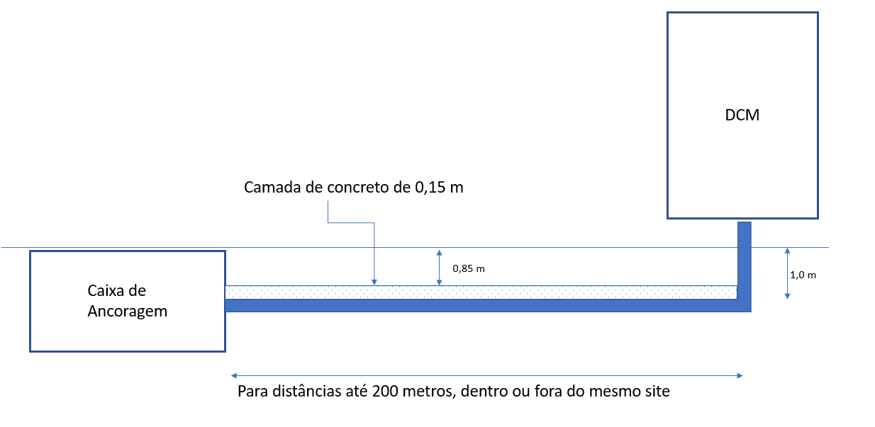
Figura 4. Caixa de ancoragem com distâncias de até 200 metros do DCM sem necessidade de utilização de MND

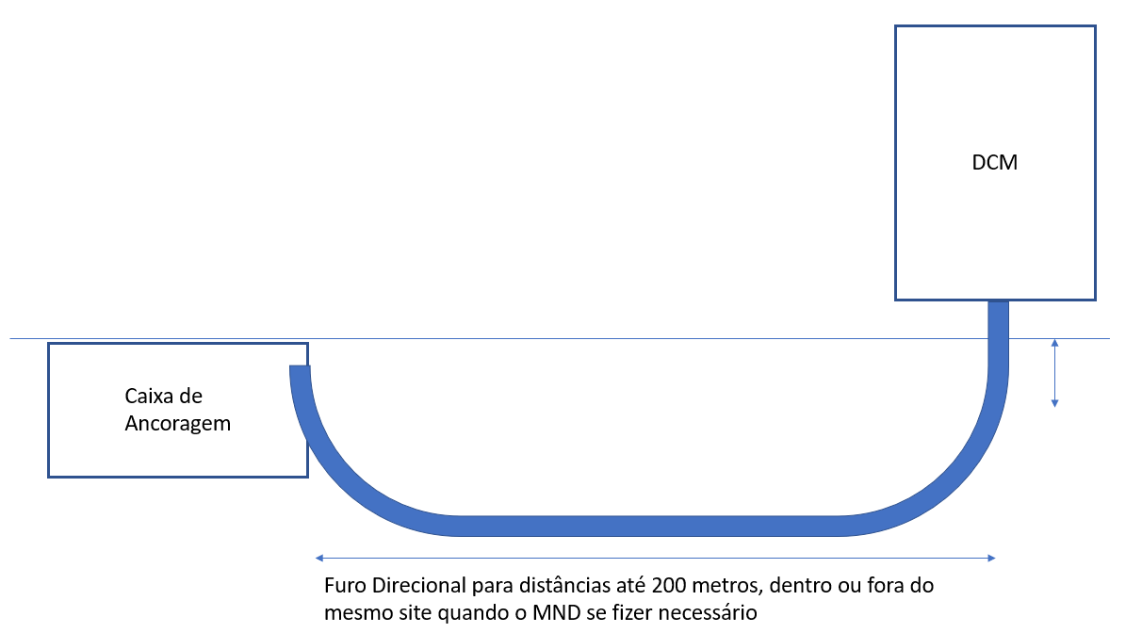
Figura 5. Caixa de ancoragem com distâncias de até 200 metros do DCM com necessidade de utilização de MND

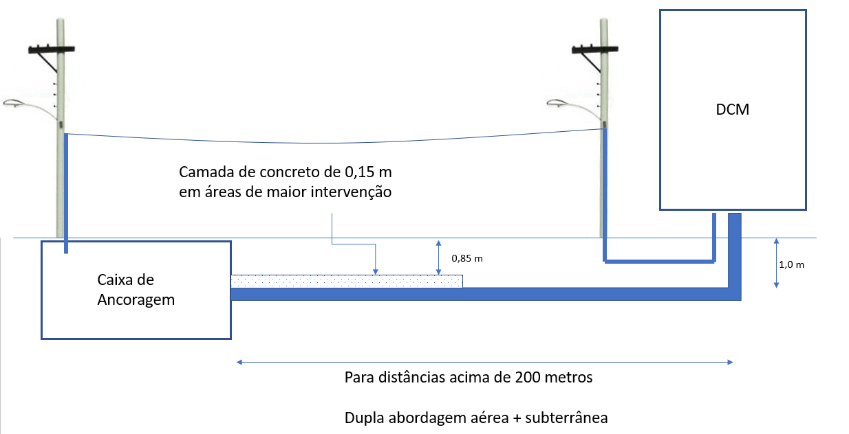
Figura 6. Caixa de ancoragem com distâncias superiores a 200 metros do DCM sem necessidade de utilização de MND

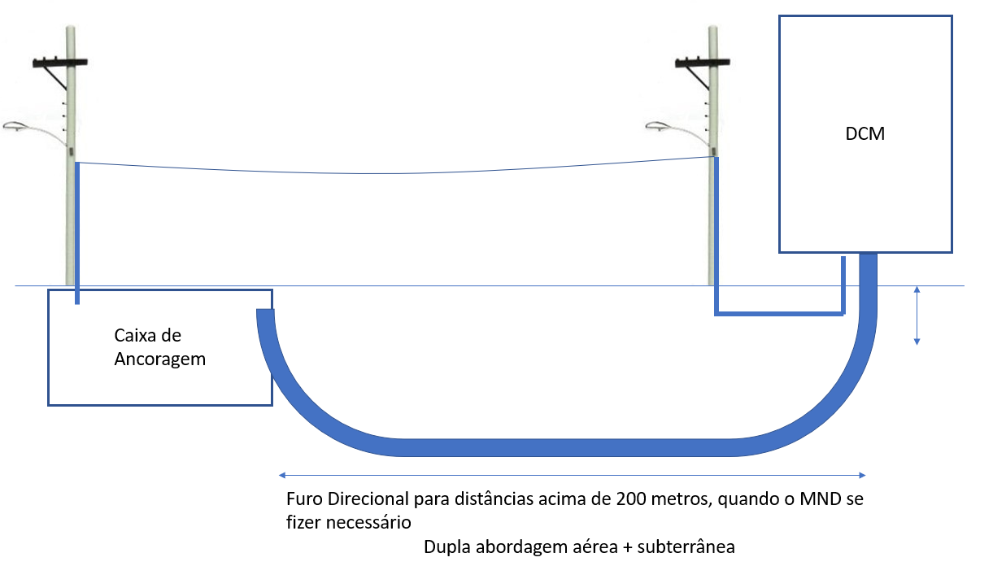
Figura 7. Caixa de ancoragem com distâncias superiores a 200 metros do DCM com necessidade de utilização de MND

Eventualmente a distância de 200 metros poderá ser reavaliada em função de outras variáveis de riscos, como por exemplo: travessias de avenidas, maior risco de intervenção, construções e obras no percurso etc.
Os cabos ópticos das redes metropolitanas oriundos de instituições públicas e privadas poderão ser recepcionados por uma infraestrutura de entrance facility que espelhará as terminações ópticas para o DCM. Essa infraestrutura será composta por um rack outdoor com interligação subterrânea ao DCM e a rede Metropolitana.
Além da dependência da definição da posição das caixas de ancoragem, a área do DCM deverá ser negociada em regime de cessão de uso com entidade pública ou privada, e passar pela análise de Licenciamento Ambiental, Autorizações e Permissões. Esses terrenos deverão pertencer preferencialmente a entidades públicas das esferas federal, estadual ou municipal e que não sejam áreas públicas de grande circulação. Lembramos que tais áreas serão futuramente repassadas para a gestão do MCOM ou a entidade a qual ele designar como seu representante operacional.
Com relação a proteção física, a instalação do DCM deverá seguir os padrões requeridos e respeitando as diretrizes arquitetônicas e de segurança existentes no local a ser instalado. Podemos considerar 3 (três) níveis de proteção em função do local da instalação:
- Proteção própria: se o local for de acesso restrito e haver segurança local ininterrupta, podemos considerar que a proteção existente no DCM pode garantir a proteção patrimonial e a segurança de acesso.
- Proteção com gradil: se o local for de acesso com algum nível de controle e haver segurança local com alguma periodicidade, devemos proteger a área do DCM com gradil de forma a garantir o perímetro contra intrusão ou acesso indevido. Deverá ser avaliado a necessidade de adicionar mais dispositivos de detecção e alarme de forma a aumentar a proteção do perímetro.
- Proteção com alvenaria: se o local tem acesso livre ou instalado em local sem segurança, deve ser considerado uma proteção com alvenaria que reforce a proteção física e dispondo de instalações de infraestrutura de guarita para o caso de necessidade de segurança local. Deverá ser avaliado a necessidade de adicionar mais dispositivos de detecção e alarme de forma a aumentar a proteção do perímetro.
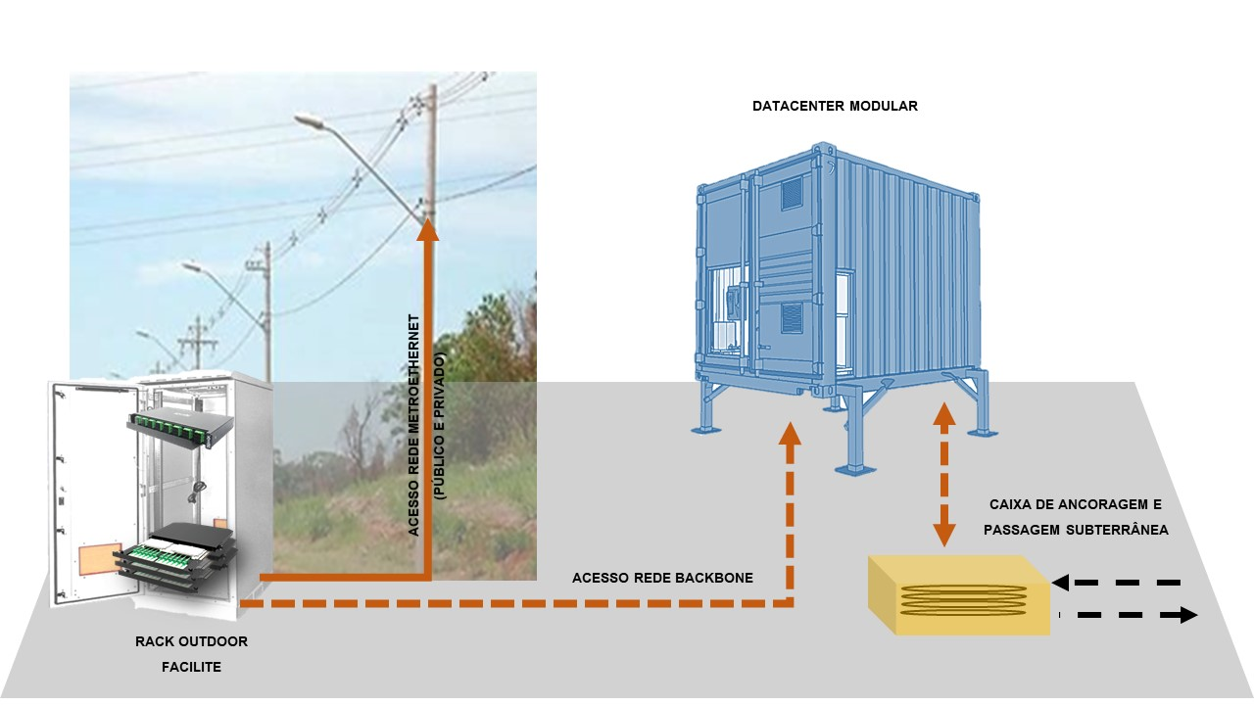
Figura 8. Ilustração dos elementos da infraestrutura terrestre.
3.2.2. Subsistemas do DCM
As especificações básicas do DCM da Infovia 01 deverão ser as seguintes:
- Subsistema de Energia Elétrica: Consumo total de 3kW para os equipamentos de Telecomunicações, fonte de energia por painel fotovoltaico e energia de concessionária, distribuição de corrente contínua e alternada, autonomia de UPS de no mínimo 08 horas, proteção de surto, aterramento e iluminação.
- Subsistema de Climatização: Confinamento de ar, Condicionadores de ar redundante (tipo split convencional) suficiente para suprir a dissipação de calor e garantir a temperatura entre 24°C e 27°C. A dissipação térmica estimada para os equipamentos e sistemas de telecomunicações será entre 3.500 e 8.500 BTUs/h.
- Subsistema de Estrutura Física e de Segurança: Controle de acesso, biometria, CFTV e sensores de alarme.
- Subsistema de Controle e Monitoramento: Gerenciamento remoto, sensores (temperatura, umidade, carga de baterias, aterramento, energia elétrica). Esse subsistema poderá ser acessado pela solução de gerência de infraestrutura a ser definida.
- Subsistema de Detecção e Prevenção de Incêndio: será equipado com detectores de fumaça e sistema de extinção injetando a substância de supressão sobre a área do sinistro. A substância de supressão usada será o Novec 1320 (ou similar) e extintor de CO2.
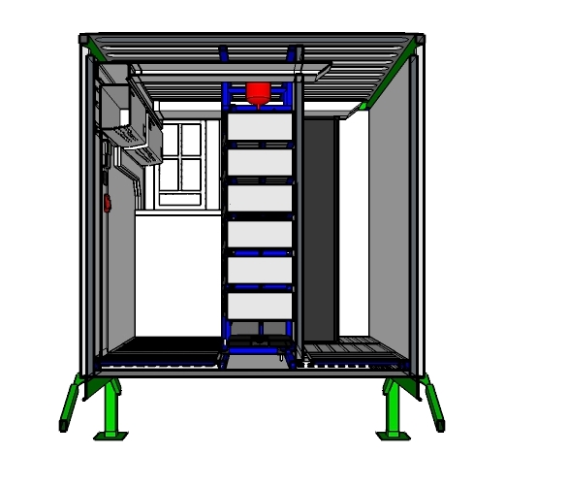
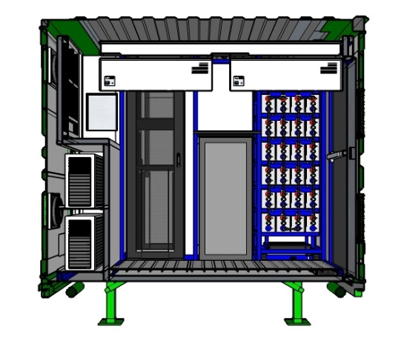
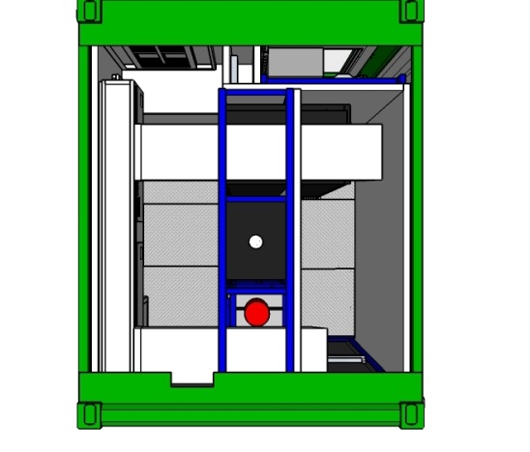

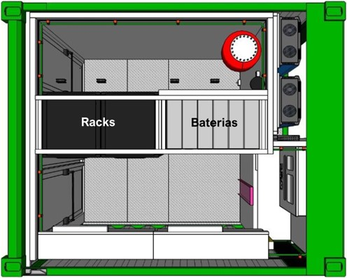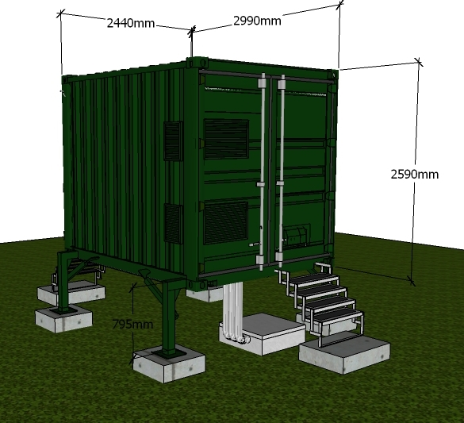
Figura 9. Ilustração dos elementos internos do DCM.
3.2.2.1. Subsistema de Energia Elétrica
O consumo estimado de energia elétrica para cada DCM será de 1.800 kWh/mês, considerando o funcionamento dos subsistemas e equipamentos de telecomunicações. Há viabilidade do subsistema de energia elétrica ter como fonte de geração de energia um sistema fotovoltaico, desse modo pode-se ter, como alternativas, o modo on-grid que reduzirá o consumo mensal de energia, assim como o modo off-grid que poderá preservar a autonomia em caso de paralização do fornecimento de energia pela concessionária local. Dada a região a ser atendida e a robustez da rede de concessionária que a alimenta, utilizaremos o modo off-grid com energia fornecida pelo sistema fotovoltaico primariamente e a energia de concessionária como fonte secundária.
Com base nas dimensões do DCM utilizado no (PAC e NC-Infovia 00) será adicionado ao telhado, na cobertura superior, painéis fotovoltaicos. Por exemplo, na aplicação de 18 painéis de 365 watts cada, gera-se aproximadamente 788 kWh/mês, portanto poderemos economizar em torno de 43% da estimativa de consumo de energia elétrica mensal. Para aumentar a capacidade de geração de energia poderemos dimensionar uma área próxima ao DCM para instalação de mais painéis em uma estrutura secundária.
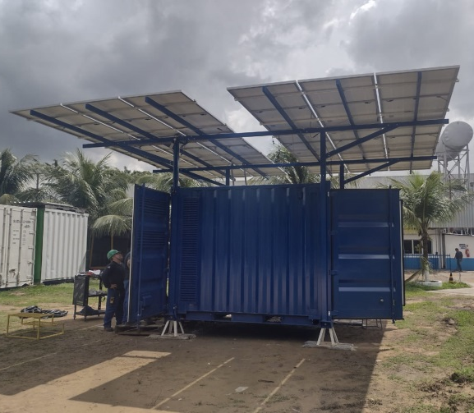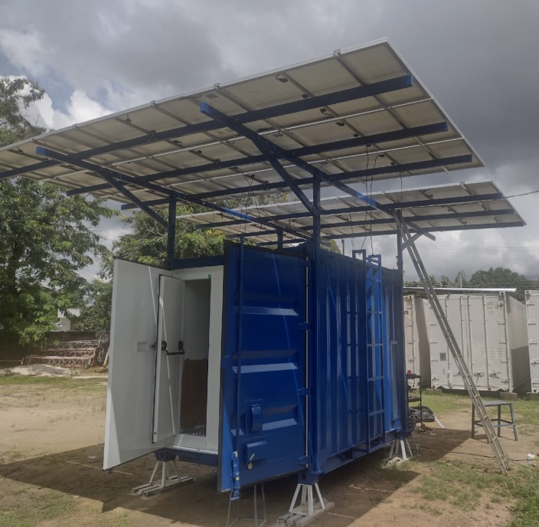
Figura 10. Placas fotovoltaicas no DCM.

A estrutura principal do DCM da Infovia 01 deverá possuir telhado externo, independente da estrutura física do contêiner, para minimizar exposição ao sol e à chuva. Os painéis fotovoltaicos deverão ser instalados acima do telhado.
O diagrama ilustrativo a seguir, Figura 11, representa os elementos básicos esperados para a solução tecnológica a ser dimencionada pelo fornecedor do DCM em seu Sistema de Energia Elétrica totalmente integrado.
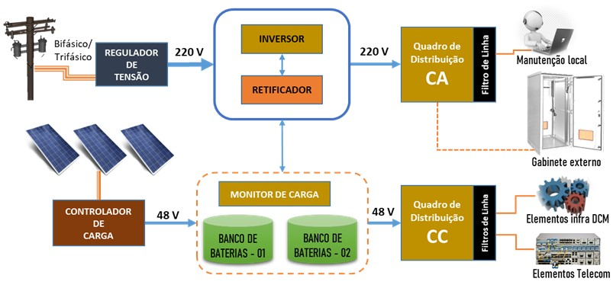
Figura 11. Diagrama ilustrativo dos elementos básicos do Sistema de Energia Elétrica do DCM.

Pelo Diagrama acima é apresentado que a fonte de energia principal para o consumo DCM será através de bancos de baterias (redundantes) em Corrente Contínua (CC) que será carregado através de um fornecimento híbrido de energia fotovoltaica (CC) e da rede da distribuidora local (CA). A seleção da entrada de energia adequada será automática e imperceptível ao funcionamento do DCM.
3.2.2.2. Subsistema de Climatização
A dissipação de calor máxima prevista dos elementos de telecomunicações será de 6.000 BTU/h. Deve-se adicionar a esse valor a dissipação dos componentes da solução tecnológica do DCM dimensionada pela empresa contratada (fontes, inversores, baterias, ar-condicionado, etc), incluindo a carga térmica interna relacionada ao calor externo imposto pelo ambiente.
O Sistema de Climatização deverá contemplar no mínimo 02 (duas) máquinas condicionadoras de ar para funcionamento em redundância. Os equipamentos deverão funcionar preferencialmente em regime de revezamento para balancear o uso dos equipamentos (vida útil) e, a programação de funcionamento será definida no momento do comissionamento do DCM.
O Sistema de Climatização do DCM deverá contemplar ar-condicionado do tipo precisão para controle da temperatura e umidade relativa do ar. A temperatura de operação do DCM deverá ser controlada para variar entre 24ºC e 27ºC e umidade relativa do ar entre 45% e 55%, atendendo as especificações dos equipamentos de telecomunicações previstos até este momento.
3.2.2.3. Subsistema de Estrutura Física e de Segurança
Internamente o DCM deverá ter altura interna que comporte no mínimo 2 (dois) bastidores/racks de telecomunicações de 44U (60 x 60 cm) utilizáveis, medindo até 2,15 metros de altura. A largura e comprimento internos deverão ainda comportar todos os sistemas de energia, incluindo baterias, climatização, prevenção de incêndio e segurança, e possuir uma área mínima de circulação para até 02 (duas) pessoas.
Visando a integridade e disponibilidade dos equipamentos de telecomunicações do DCM e a acessibilidade dos operadores/provedores, recomendamos a utilização de um bastidor outdoor com distribuidor óptico espelhando parte das facilidades que serão utilizadas por outros operadores, reduzindo a necessidade de acesso físico ao ambiente de missão crítica interno do DCM. O rack outdoor deverá ser o mesmo utilizado como entrance facility das Redes metropolitanas.

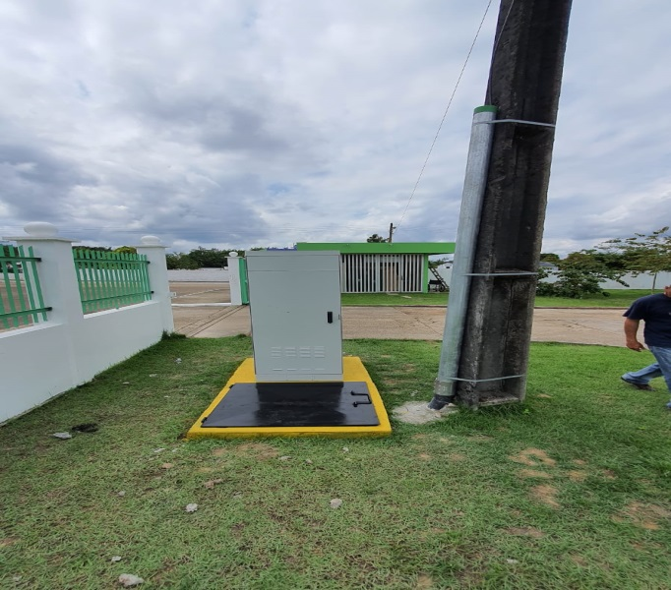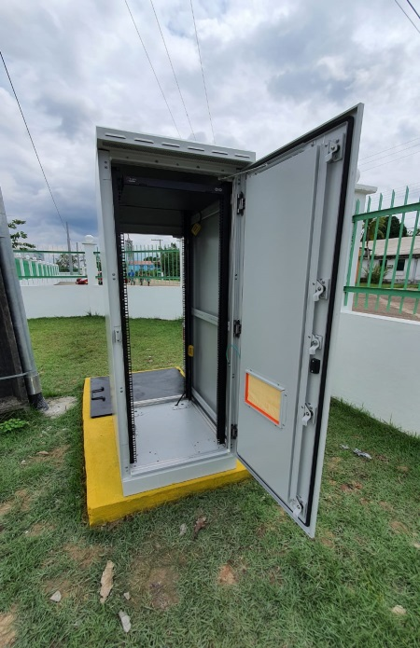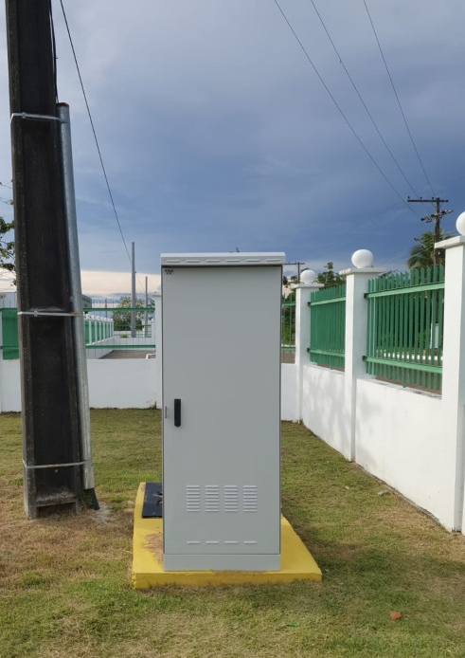
Figura 12. Rack Outdoor.
O rack outdoor é composto de um gabinete de telecomunicações externo de 36 U, padrão 19 polegadas, 60 x 60 centímetros. O gabinete servirá como armário de acesso (entrance facility) do DCM, e o mesmo deverá ser interligado por passagem subterrânea utilizando tubulação de PEAD com diâmetro de 60 milímetros. A função do gabinete externo será a de abrigar elementos passivos de terminação óptica (Distribuidores Internos Ópticos), não havendo previsão de instalação de elementos eletrônicos ativos que requeiram estrutura de climatização. Todavia, o gabinete deve oferecer isolamento suficiente para evitar a entrada de umidade, poeira e insetos, porém com mecanismos que permitam algum nível de ventilação natural. Deverá ser estruturado de modo a garantir a estanqueidade e atender os requisitos das especificações de grau de proteção IP 55.
A estrutura do DCM deverá ser projetada com 02 (duas) portas para acesso com isolação térmica, sendo uma para acesso ao interior do DCM e outra para acesso exclusivo para manutenção do sistema de energia elétrica e climatização. Assim, a segurança física do DCM deverá conter:
- As portas deverão possuir dispositivo de abertura antipânico e sinalização refletiva para segurança.
- O controle de acesso das portas do DCM deverá possuir fechadura eletrônica, biometria, cartão de acesso e cadeado de aço.
- As portas do DCM deverão ser automatizadas para abertura remota via sistema da plataforma de gerenciamento e acesso remoto.
- O DCM deverá possuir um sistema de monitoramento por câmeras de vídeo na parte interior e exterior. O sistema de monitoramento deverá permitir armazenamento e acesso remoto das imagens.
- As câmeras de vídeo deverão estar dispostas de forma a monitorar as duas portas externas do DCM e na área externa os perímetros do gradil. Na área interna do DCM deverão monitorar os bastidores de equipamentos na parte frontal e traseira, e a entrada na área interna do DCM.
3.2.2.4. Subsistema de Controle e Monitoramento
A solução tecnológica do DCM deverá contemplar sistema que permita a gerência e acesso remoto de todos os sistemas e componentes, visando o controle e monitoramento. Esse subsistema deverá gerenciar, controlar e monitorar os componentes dos demais subsistemas.
3.2.2.5. Subsistema de Controle e Prevenção de Incêndio
A solução tecnológica do DCM deverá contemplar um Sistema de Detecção e Combate a Incêndios para proteger equipamentos e componentes do DCM. Deverá contemplar um sistema de supressão de ar com a utilização do fluído Novec 1320, agente extintor gasoso, ou similar.

O Sistema de Controle e Prevenção de Incêndio deverá ser composto por no mínimo 02 (dois) tanques de supressão de ar para acionamento simultâneo. Deverá ser composto por no mínimo 02 (dois) sensores de fogo/fumaça para funcionamento simultâneo e monitoramento em tempo real.
3.3. Garantias
Para o DCM as seguintes garantias devem ser requeridas:
- Equipamentos: 24 meses
- Estanqueidade: 10 anos
- Corrosão: 10 anos
- Prazo de início da garantia: na aceitação da entrega

REFERÊNCIAS

Os documentos referenciados a seguir são aqueles disponibilizados pelas entidades gestoras, e que servem para nortear as diretrizes de execução do projeto, não sendo considerados exaustivos em suas definições, porém estabelecendo as principais premissas para a execução do projeto da Infovia 01.
- Diário Oficial da União, Portaria Nº 6.370, 19/nov/2019
- Ofício No. 6031/2020/MCOM, 07/out/2020, SEI/MCTI 5956078
- Análise No. 14/2020/AS-ANATEL, 01/dez/2020, SEI/ANATEL 6220178
- Acórdão No. 635, 01/dez/2020, SEI/ANATEL 6269730
- Ofício No. 9/2020/MM-ANATEL, 20/dez/2020, SEI/ANATEL 6336691
- Nota Informativa No. 197/2021/MCOM, 09/fev/2021, SEI/MCTI 6489840
- Acórdão No. 242, 28/jun/2021, SEI/ANATEL 7067184

ABREVIATURAS

ANATEL | Agência Nacional de Telecomunicações
AMH | Anchoring Manhole (caixa de ancoragem)
CBL | Cable Breaking Load
COS | Cabo Óptico Subaquático
CSF | Cut-off Shifted single-mode Fibre
DA cable | Double Armoured cable
DCF | Dispersion Compensating single-mode Fibre
DGD | Differential Group Delay
DSF | Dispersion Shifted single-mode Fibre
DWDM | Dense Wavelength Division Multiplexing
DWDMS | Dense Wavelength Division Multiplexing Systems
EAD | Entidade Administradora de Processo de Redistribuição e Digitalização de Canais TV e RTV
GIRED | Grupo de Implantação do Processo de Redistribuição e Digitalização de Canais TV e RTV
LEF | Large Effective area single-mode Fibre
LW cable | LightWeight cable
LWP cable | LightWeight Protected cable
MCOM | Ministério das Comunicações
MCTI | Ministério de Ciência, Tecnologia e Inovação
NDF | Negative Dispersion single-mode Fibre
NOTS | Nominal Operating Tensile Strength
NPTS | Nominal Permanent Tensile Strength
NTTS | Nominal Transient Tensile Strength
NZDSF | Non-Zero Dispersion Shifted single-mode Fibre
OFA | Optical Fibre Amplifier
PDF | Positive Dispersion single-mode Fibre
PMD | Polarization Mode Dispersion
RA cable | Rock Armoured cable
RDS | Relative Dispersion Slope
RNP | Rede Nacional de Ensino e Pesquisa
RPL | Route Position List
SA cable | Single Armoured cable
SMF | non-dispersion shifted Single-Mode Fibre
SWS | Single Wavelength Systems
TTE | Terminal Transmission Equipment
UQJ | Universal Quick Joint
WDM | Wavelength Division Multiplexing
WNZDF | Wideband Non-Zero Dispersion single-mode Fibre

MCOM - Ministério das Comunicações: Nota Informativa Nº 197/2021/MCOM de 09 de fevereiro de 2021 - SEC/MCTI – 6489840, item 24 (página 4).

